

# Bilaga 3. Huvudsakliga ekonomiska trender inom euroområdet hittills

När euron infördes ledde det inledningsvis till en viss konvergens mellan de deltagande medlemsstaterna, i synnerhet när det gäller ekonomisk tillväxt och räntesatser.

Krisen blottlade dock vissa betydande skillnader i fråga om konkurrenskraft, banksektorns styrka och de offentliga finansernas hållbarhet som hade uppstått under de föregående åren. Det ledde också till större klyftor i ekonomiska resultat.

Under de senaste åren har det funnits vissa tecken på en trend mot minskande klyftor. Men det finns fortfarande markanta skillnader mellan medlemsstater och ett betydande arv efter krisen, och ännu märks ingen tydlig process mot förnyad konvergens.

Medan väsentlig tillväxt uppstod under euroområdets första år märkte många medlemsstater av betydligt lägre levnadsstandarder under krisen. Exempelvis har Tysklands tillväxt tagit rejäl fart sedan dess medan Italiens BNP fortfarande är lägre än före krisen. Alla ekonomier i euroområdet har inte återhämtat sig i samma utsträckning.

**Trender i BNP (i fasta priser) per capita**

Index 1999 = 100



*Källa: EU-kommissionen*

En av de bakomliggande orsakerna till skillnaderna i ekonomiska resultat har att göra med investeringar. Efter en kraftig minskning under krisen tog det åratal för investeringarna att nå upp till samma nivå, och de har börjat stiga igen först under de senaste åren. Investeringsnivån är särskilt låg i de medlemsstater som drabbades av ekonomiska svårigheter under krisen.

**Trender i totala investeringar**

Index 1999 = 100





*Källa: EU-kommissionen*

Konkurrenskraften, uttryckt i arbetskostnader, skiljde sig kraftigt åt under de första åren med euron. Tyskland hade till exempel en särskilt gynnsam kostnadsutveckling, jämfört med Frankrike, Italien och andra. Spanien har gjort en kraftig korrigering av arbetskostnader sedan reformer genomförts som svar på krisen.

**Trender i nominell enhetsarbetskostnad**

Index 100 = 1999



*Källa: EU-kommissionen*

När det gäller finansiella indikatorer har privatsektorns räntor konvergerat sedan 2012. Stora skillnader kvarstår dock, och företagens finansieringsvillkor beror fortfarande i mycket hög på deras nationalitet. Dessutom ökade variationerna i utlåningsvolymer faktiskt fram till 2013 och började först därefter konvergera.

**Trender i räntorna för lån till icke-finansiella företag och lånebelopp till företag**

|  |  |
| --- | --- |
| Räntesats i % | Nominell lånevolym, årlig tillväxttakt |
|  |  |
| *Källa: Europeiska centralbanken* | *Källa: Europeiska centralbanken* |

Ökningen av nödlidande lån – lån som sannolikt inte kommer att återbetalas – i bankernas balansräkningar är både ett symptom på krisåren och en källa till sårbarhet. Dessa lån är mycket vanligare i de sydeuropeiska medlemsstaterna än i något annat land i euroområdet.

**Trender i andelen nödlidande lån som andel av de totala bruttolånen**

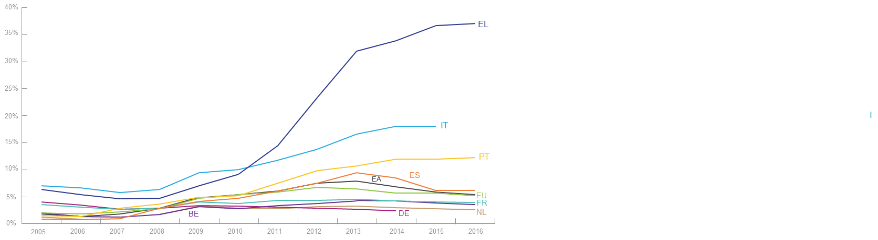

*Källa: Världsbanken och Internationella valutafonden, senaste tillgängliga uppgifter*

Krisen ledde till en betydande ökning av den offentliga skulden. Denna trend har avstannat under de senaste åren och de offentliga skuldnivåerna har i genomsnitt börjat minska. De är dock fortfarande höga och endast ett fåtal medlemsstater har hittills uppnått en betydande minskning.

**Trender i offentliga skulder**

Den offentliga bruttoskulden i % av BNP



*Källa: EU-kommissionen*